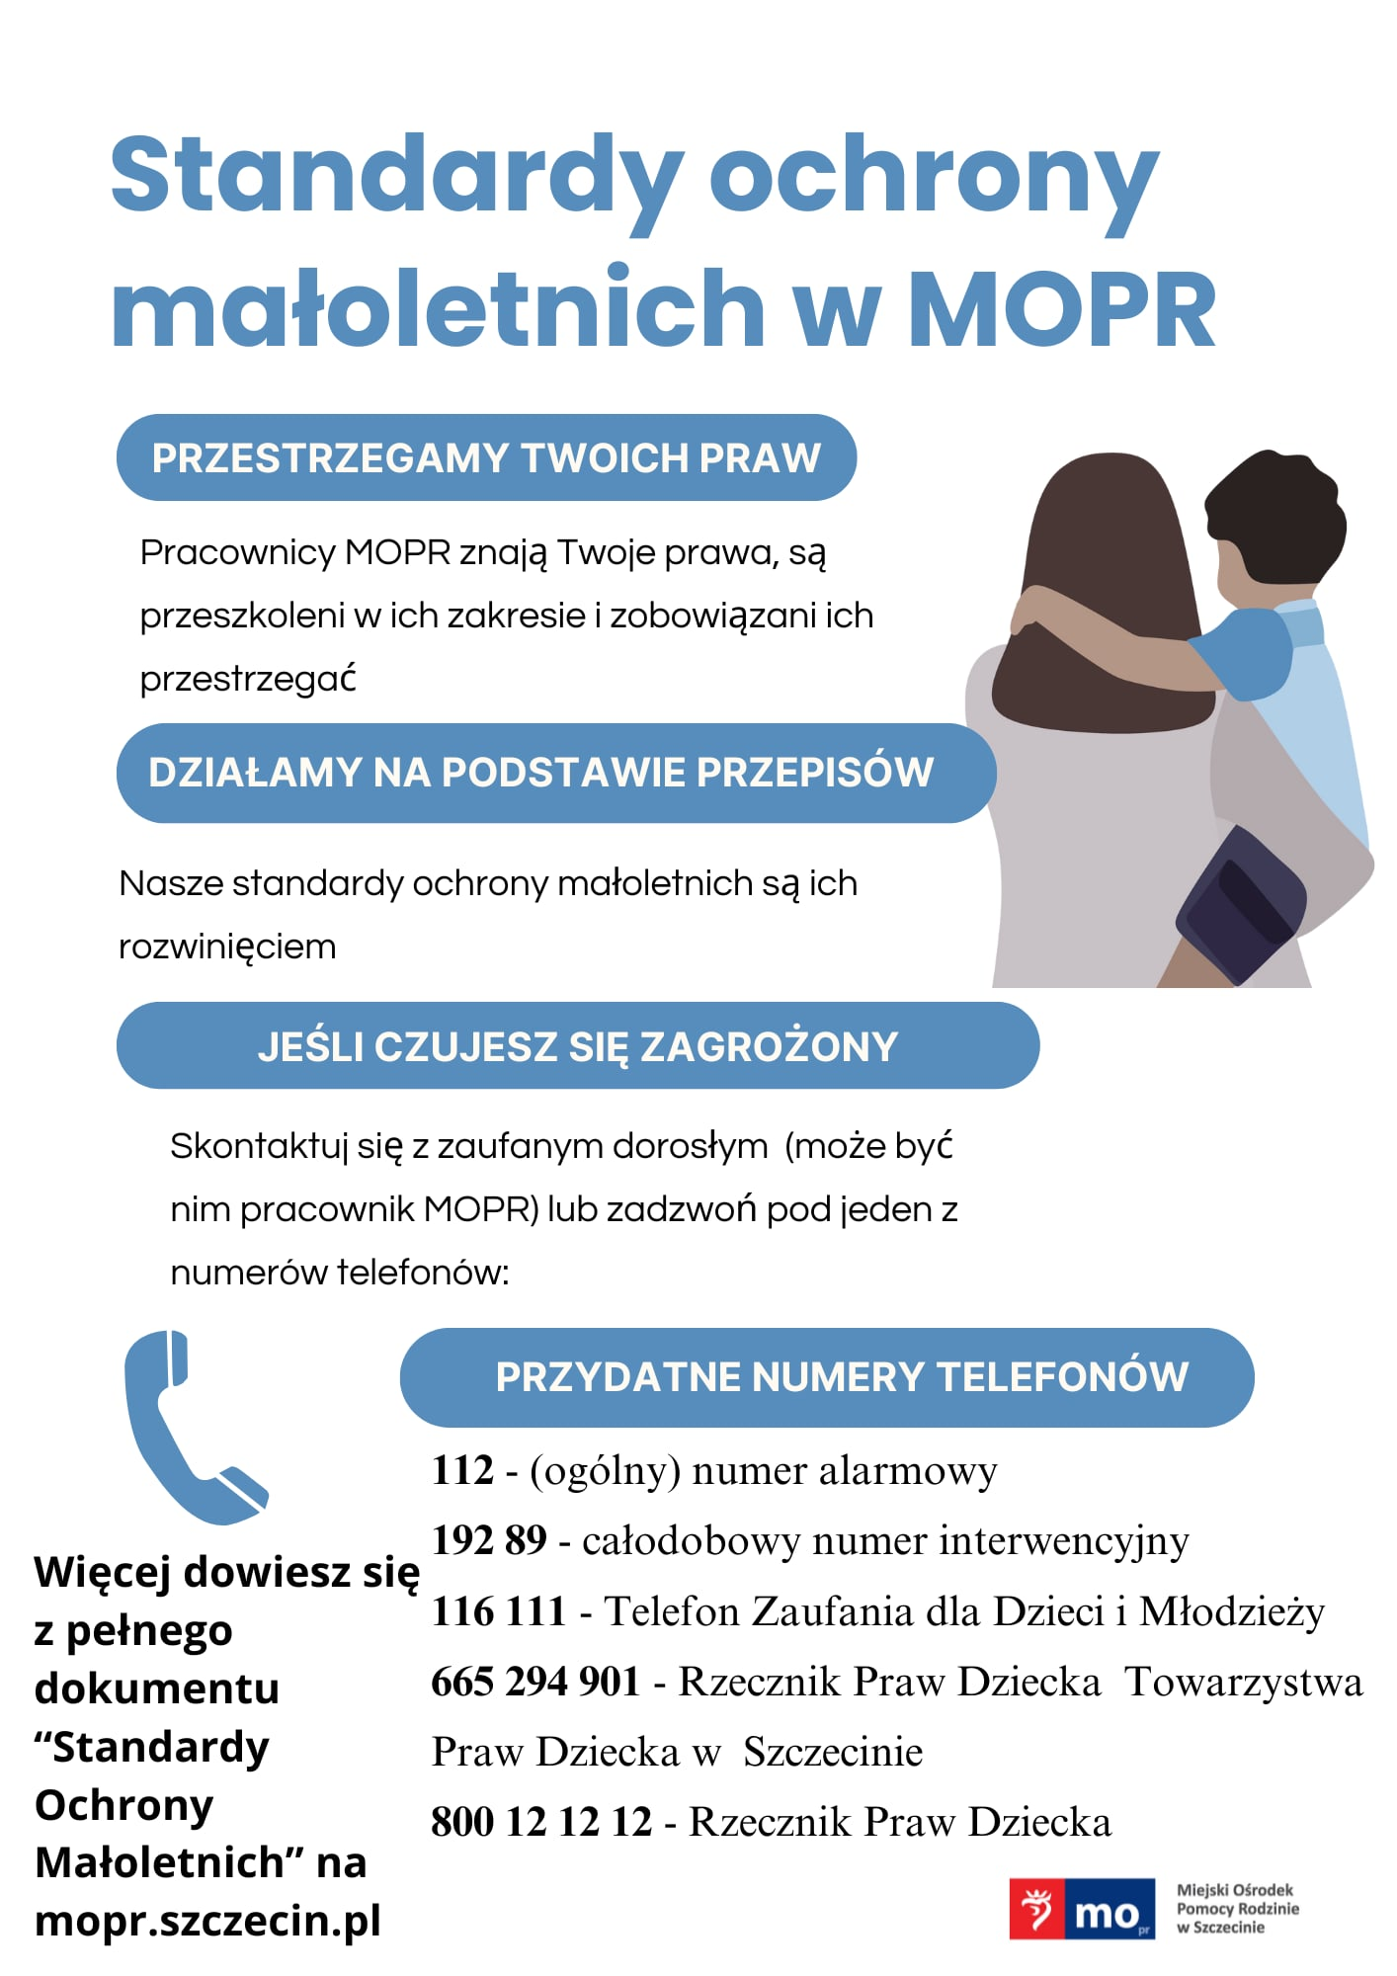
Standardy Ochrony Małoletnich (wersja skrócona graficzna

